★モバイル搭乗券の場合
ANAアプリやウェブブラウザでのオンラインチェックイン後に、スマートフォンやPC、タブレットで発行、表示いただける搭乗券です。
方法①：以下の画面をスクリーンショット（画面保存）で保存し、
紙で印刷
方法②：以下の画面を宿泊施設側がスマートフォンなどで撮影後、
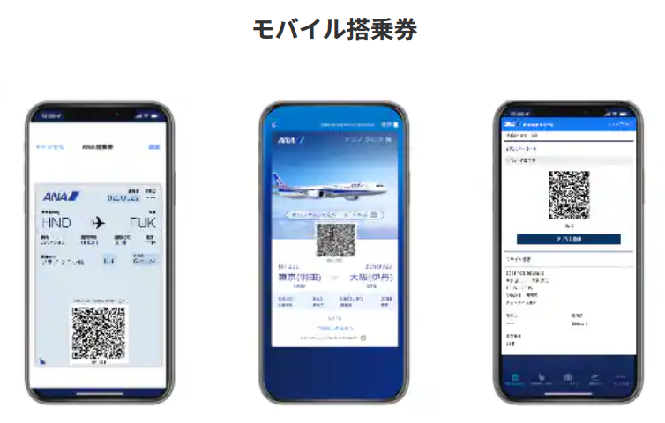
紙で印刷

